Сравнительный анализ действующей редакции ГП и проекта внесения изменений в ГП
Корректировка графической части Генерального плана
№ п/п | Действующая редакция | Проект внесения изменений в ГП
1 | Все карты существующего Генерального плана приведены в соответствие приказу министерства экономического развития Российской Федерации «Об утверждении Требований к описанию и отображению в документах территориального планирования объектов Федерального значения, объектов регионального значения, объектов местного значения и о признании утратившим силу приказа Минэконоразвития России от 7 декабря 2016 г. №793» от 9.01.2018 №10; Границы функциональных зон, зон с особыми условиями использования территорий (в материалах по обоснованию) откорректированы в соответствии с данными кадастрового учета.
1.1 | 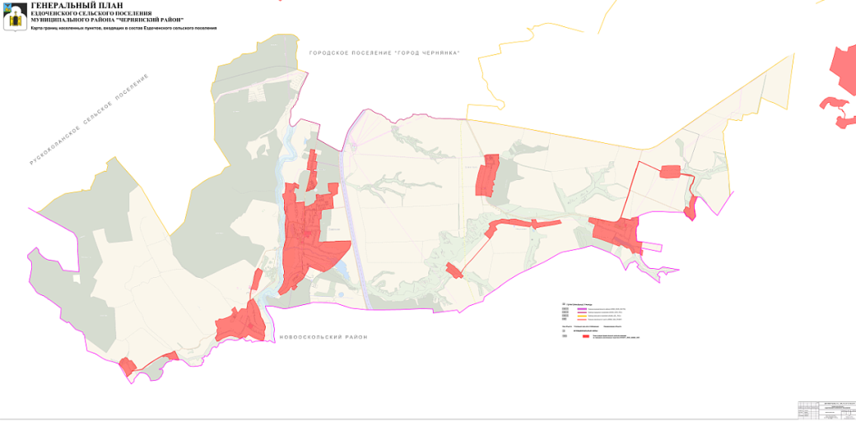 | 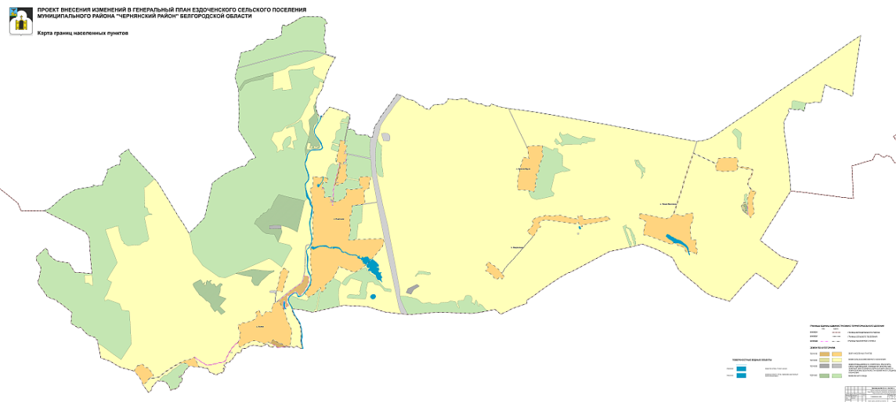
1.2 | 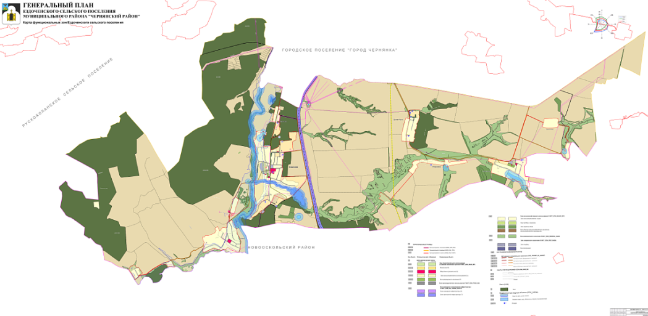 | 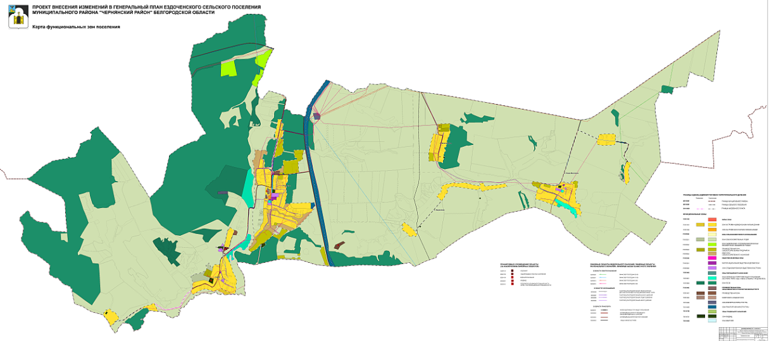
1.3 | 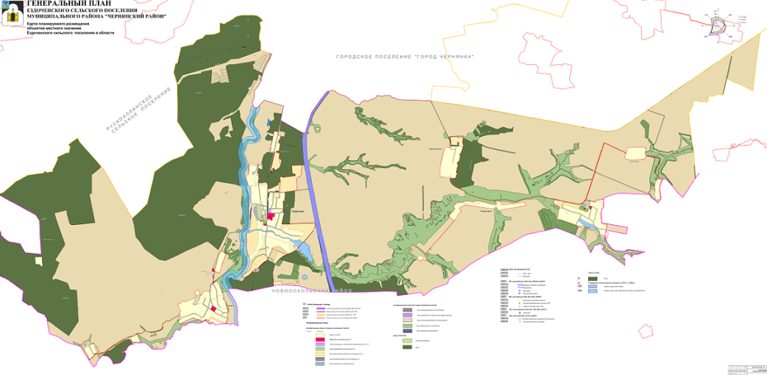 | 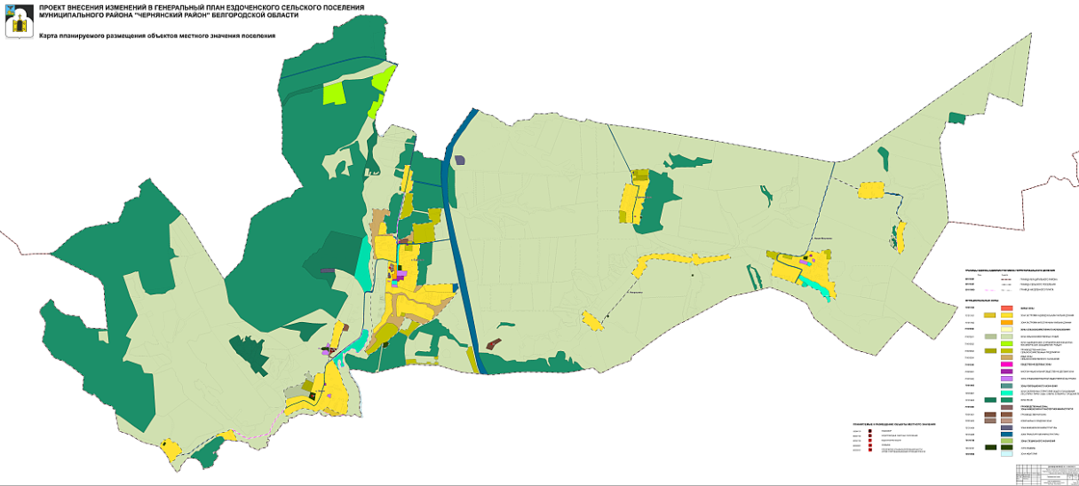
1.4 | 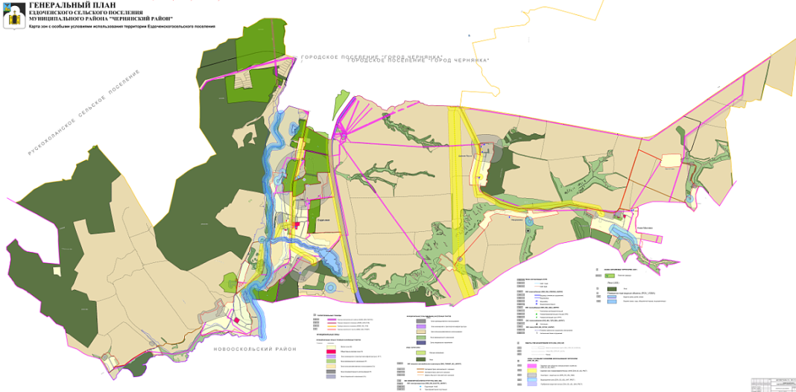 | 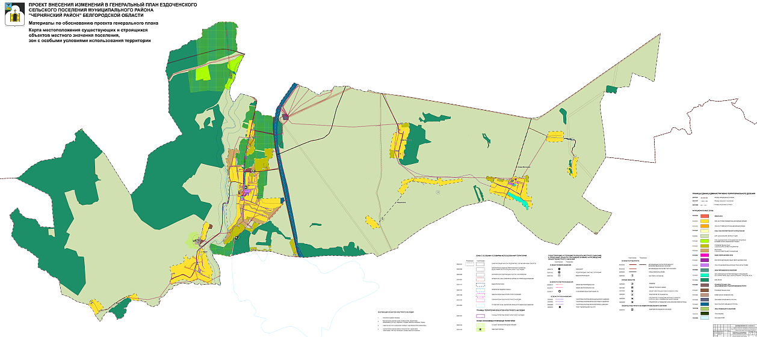

2 | Устранение пересечений ЗЛФ с границами населенных пунктов в соответствии с приказом Рослесхоза от 25.03.2022 № 306
2.1 | Из границы населенного пункта с. Ездочное исключена территория, общей площадью 3225 кв. м, распложённая в границах кадастрового квартала 31:08:1606001 с отнесением к землям лесного фонда и установлением функциональной зоны «Зона Лесов»
 | 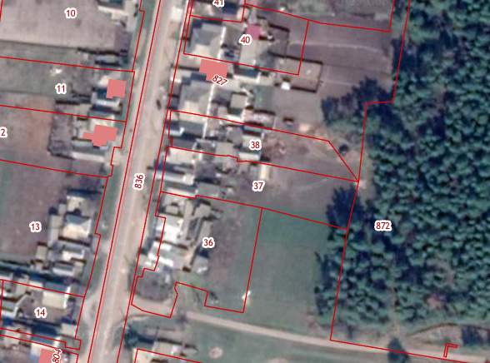  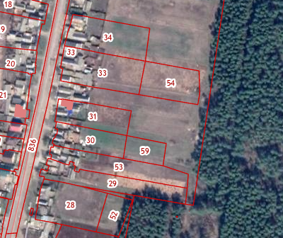  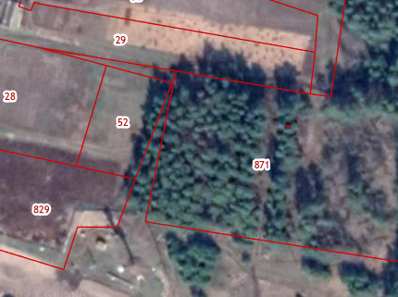 | 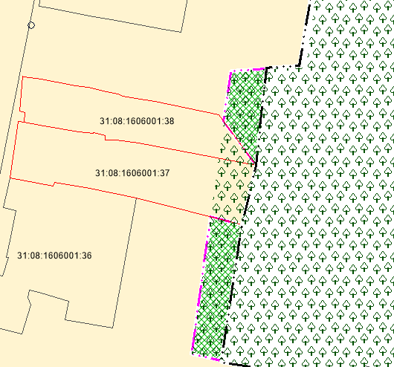  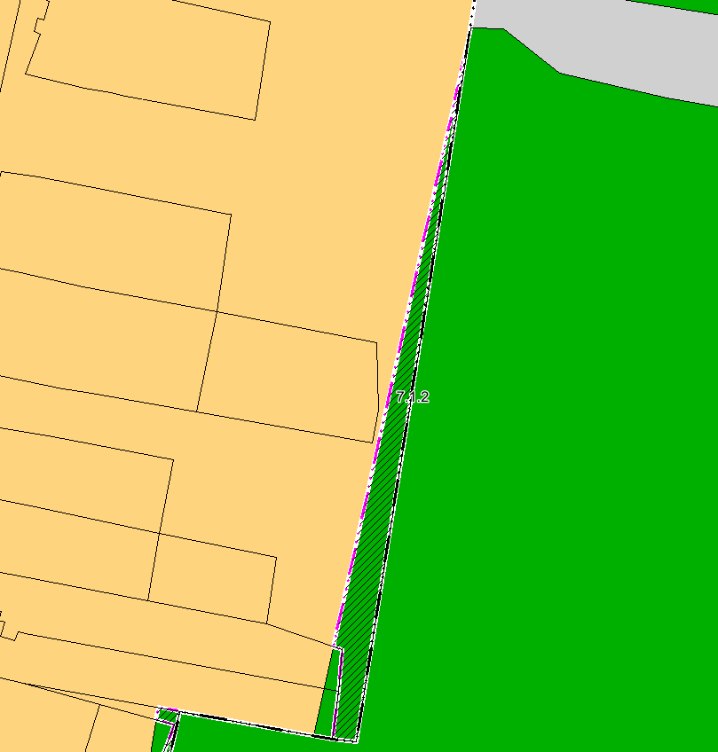  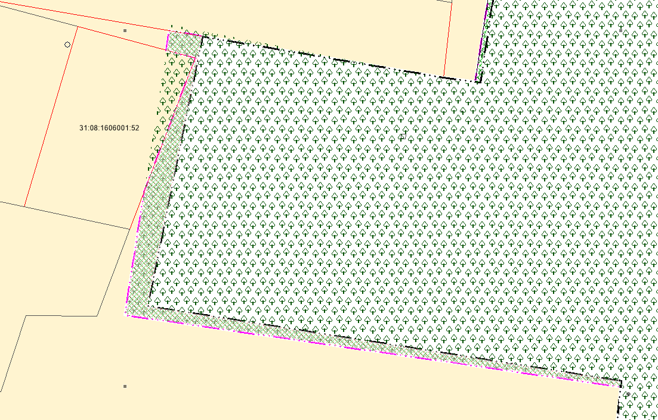

2.2 | Из границы населенного пункта с. Ездочное исключен земельный участок с кадастровым номером 31:08:1606001:3 (право зарегистрировано после 2016 года)
 | 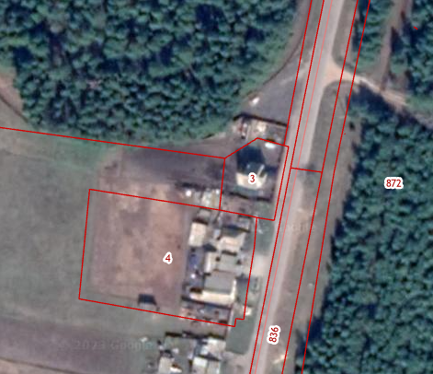 | 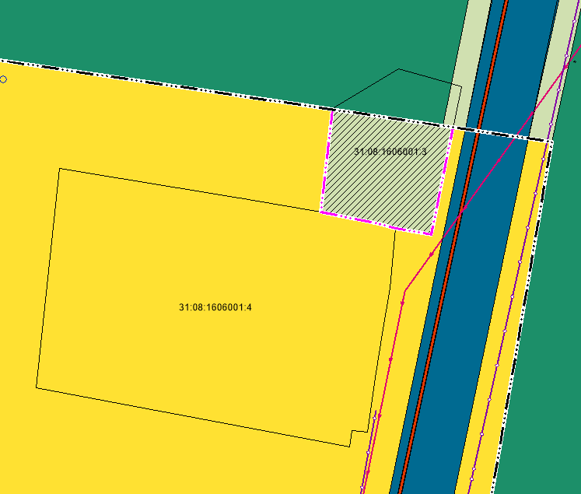

2.3 | Из границы населенного пункта с. Ездочное исключена территория, общей площадью 17 263 кв. м, распложенная в границах кадастрового квартала 31:08:1606002
 | 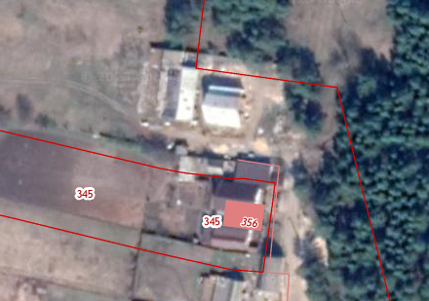  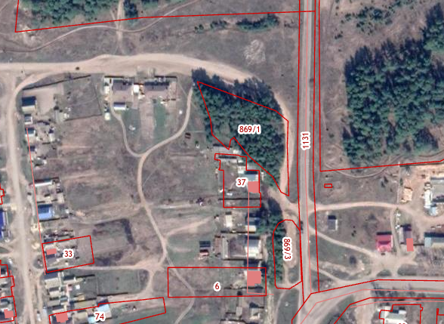 | 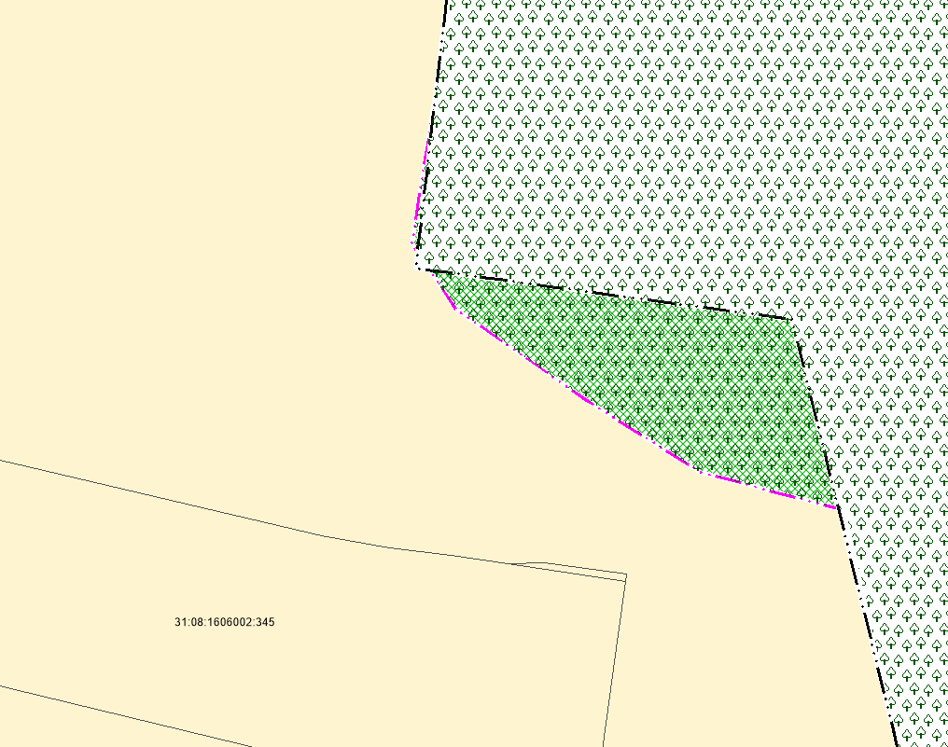  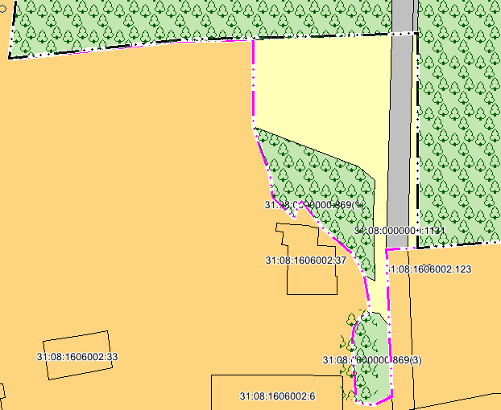

2.4 | Из границы населенного пункта с. Новая Масловка исключена территории, общей площадью 58 116 кв. м, распложённая в границах кадастрового квартала 31:08:1606002
 | 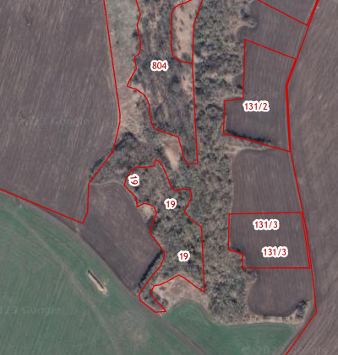 | 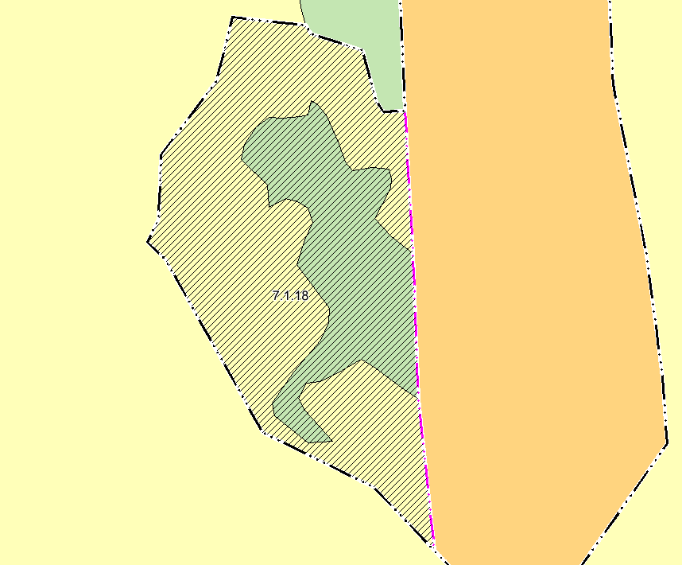

2.5 | В границы с. Ездочное включены части земельных участков с кадастровыми номерами 31:08:1606001:37, 31:08:1606001:38, 31:08:1606001:52, 31:08:1606001:29, 31:08:1606001:53.
 | 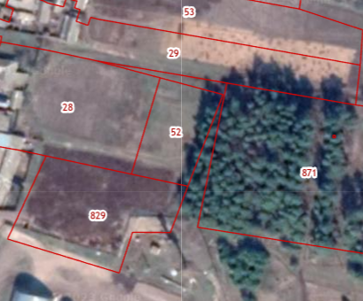  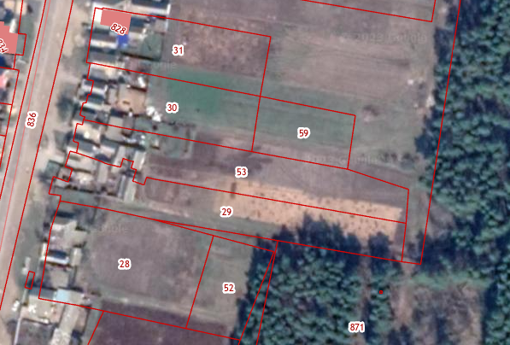 | 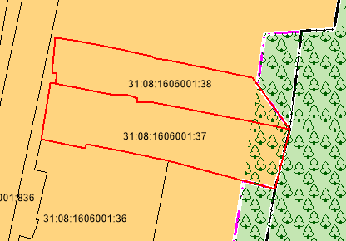  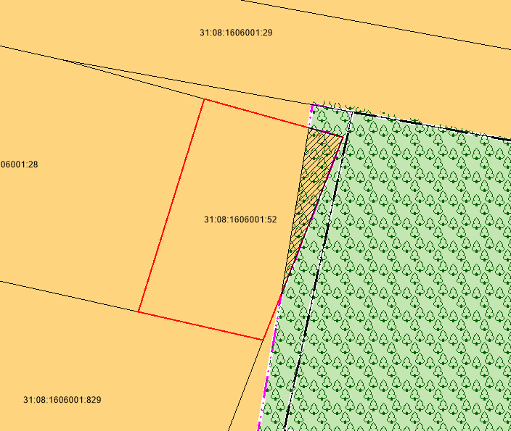  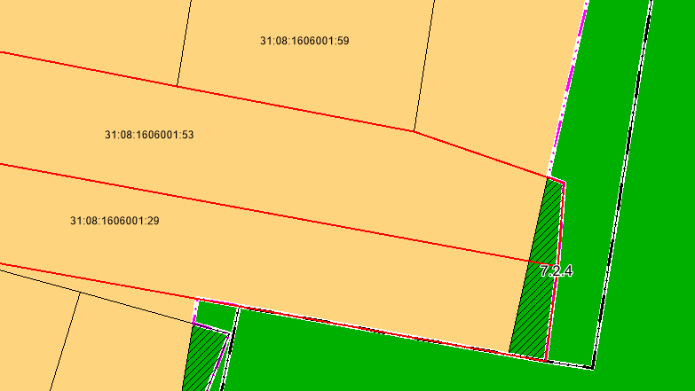

3 | Изменение границ населенных пунктов по инициативе ОМС
3.1 | Включение в границы населенного пункта с. Ездочное территории площадью 39 638 кв. м, расположенной в границах кадастрового квартала 31:08:1606001, в том числе земельного участка с кадастровым номером 31:08:0000000:1045. (Соединение двух контуров населенного пункта территорий под автомобильной дорогой).
 | 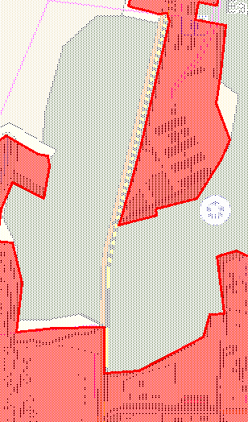 | 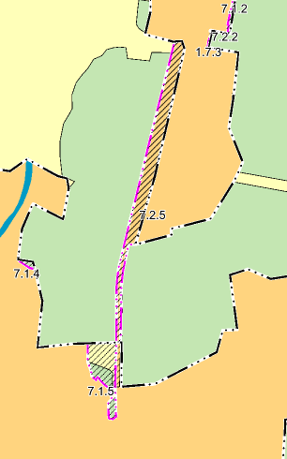

3.2 | Включение в границы населенного пункта с. Холки земельных участков с кдастровыми номерами 31:08:160403:80; 31:08:160403:81; 31:08:160403:82; 31:08:160403:83; 31:08:160403:84; 31:08:160403:85; 31:08:160403:86; 31:08:160403:87; 31:08:160403:88; 31:08:160403:89; 31:08:160403:90; 31:08:160403:91; 31:08:160403:92; 31:08:160403:93; 31:08:160403:94; 31:08:160403:95; 31:08:160403:96, согласно инвентарному плану земельных участков в кадастровом квартале 31:08:160403, утвержденному 23.10.2002 г
 | 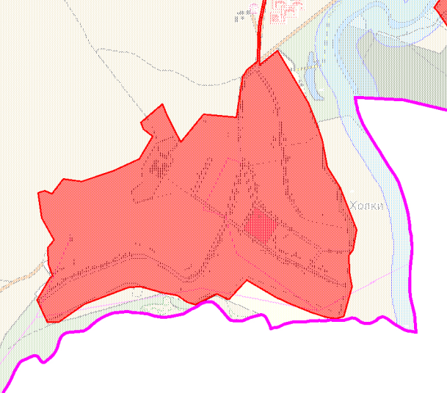 | 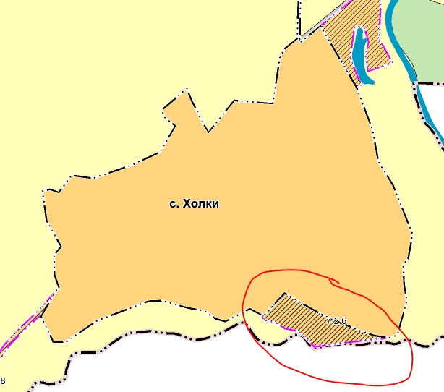

3.3 | Включение в границы населенного пункта с. Холки земельных участков с кдастровыми номерами 31:08:1604002:368, 31:08:1605001:42, 31:08:1605001:49 (для организации зоны рекреации)
 | 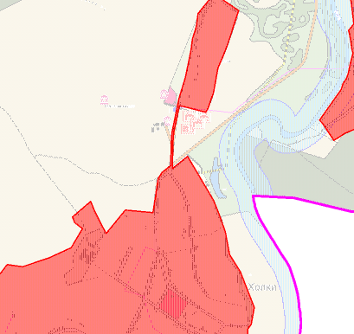 | 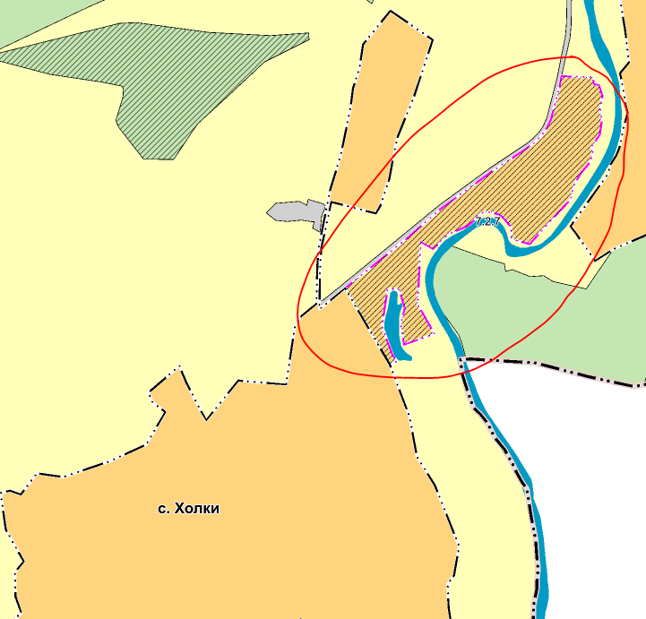

4 | Изменение функциональных зон
4.1 | Для земельных участков 31:08:0000000:601 , 31:08:1605001:20 , а также территорий общей площадью 247 Га, расположенной в границах кадастровых кварталов 31:08:1604001, 31:08:1605001, 31:08:1603003 установлена функциональная зона «Зона Лесов» (по программе «Зеленая Столица»). Для земельных участков 31:08:0000000:868 установлена функциональная зона «Зона Лесов» (согласно сведениям кадастрового учета)
 | 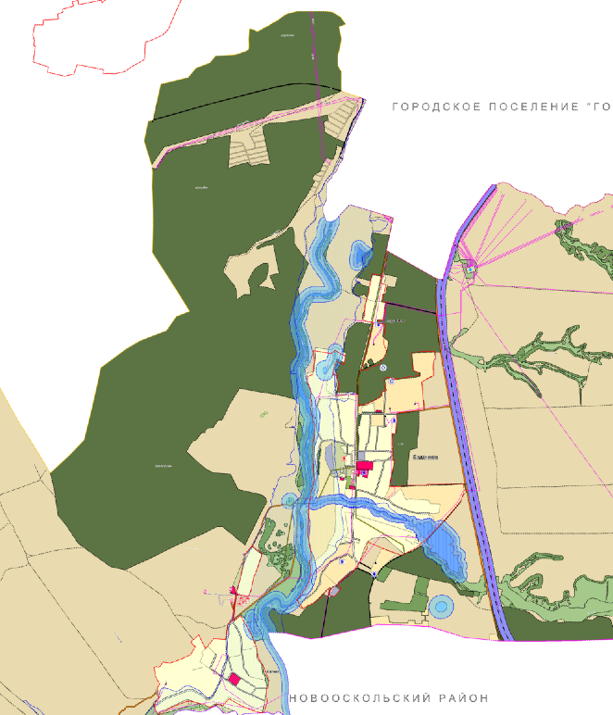 | 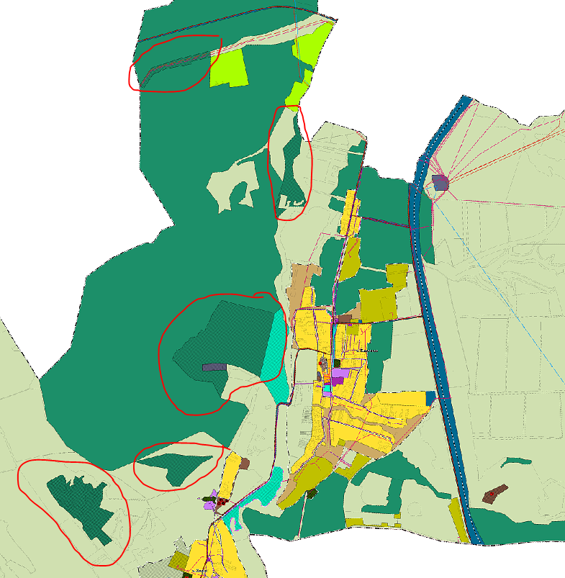

4.2 | В с. Ездочное:  Для земльного участка с кадастровым номером 31:08:1606002:91 установлена функциональная зона автомоибильного транспорта (под существующим зданием автосервиса)  Для земльного участка с кадастровым номером 31:08:1606002:77 установлена функциональная зона «Производственная зона сельскохозяйственных предприятий» поз автозаправочной станцией для С/Х техники  Для территории, площадью 2989 кв. м, расположенной в кадастровом квартале 31:08:1606002 установлена функциональная зона «Многофункциональная общественно-деловая зона» (под зданием магазина)  Для территории, площадью 1707 кв. м, расположенной в кадастровом квартале 31:08:1606006 установлена функциональная зона «Многофункциональная общественно-деловая зона» (под зданием магазина)
 | 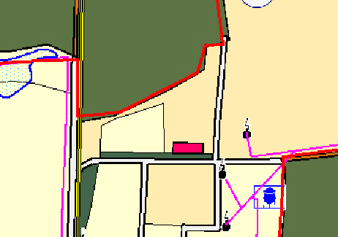 | 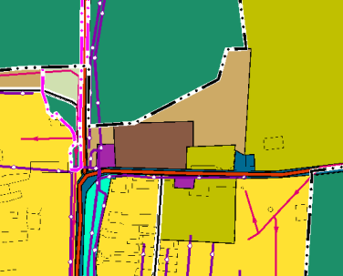

4.3 | В с. Ездочное для территории, площадью 1,96 Га, расположенной в кадастровом квартале 31:08:1606004 установить функциональную зону «Коммунально-складская зона» (под зданиями складов, гаражами и объектов водоснабжения)
 | 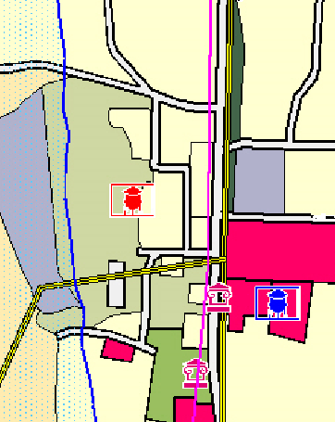 | 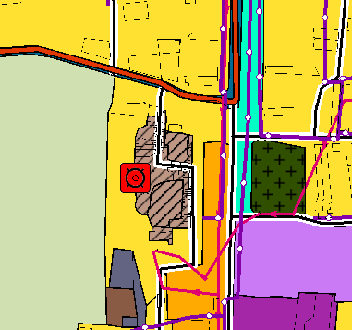

4.4 | Для земельного участка с кадастровым номером 31:08:1605001:51 установлена функциональная зона «Производственная зона»;  Для земельного участка с кадастровым номером 31:08:1604001:361 (ВРИ «Ритуальная деятельность») установлена функциональная зона «Зона кладбищ»;  Для земельного участка с кадастровым номером 31:08:1604001:249 (ВРИ «Религизонзое использование») установлена функциональная зона «Зона специализированной общественной застройки»
 | 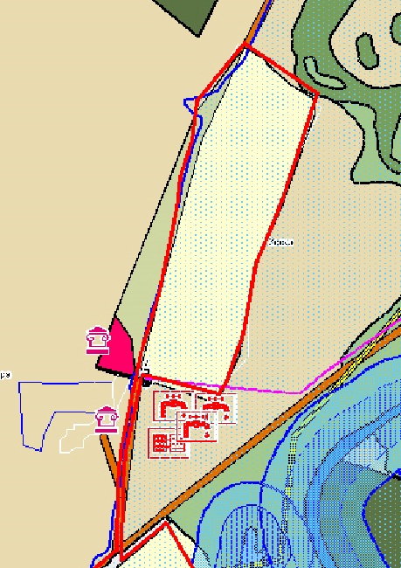 | 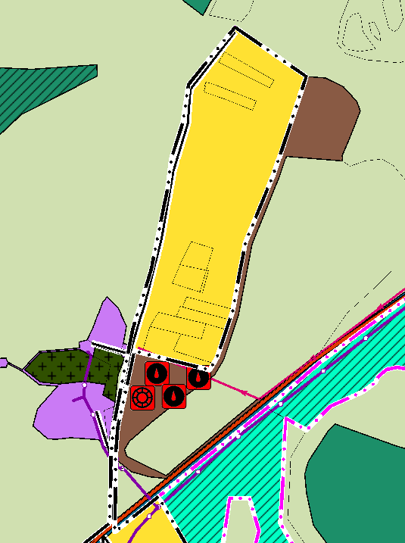

4.5 | Для земельных участков с кдастровыми номерами 31:08:1604002:368, 31:08:1605001:42, 31:08:1605001:49 установлена функциональная зона «Зона озелененных территорий общего пользования (парки, сады, скверы, бульвары)»
 | 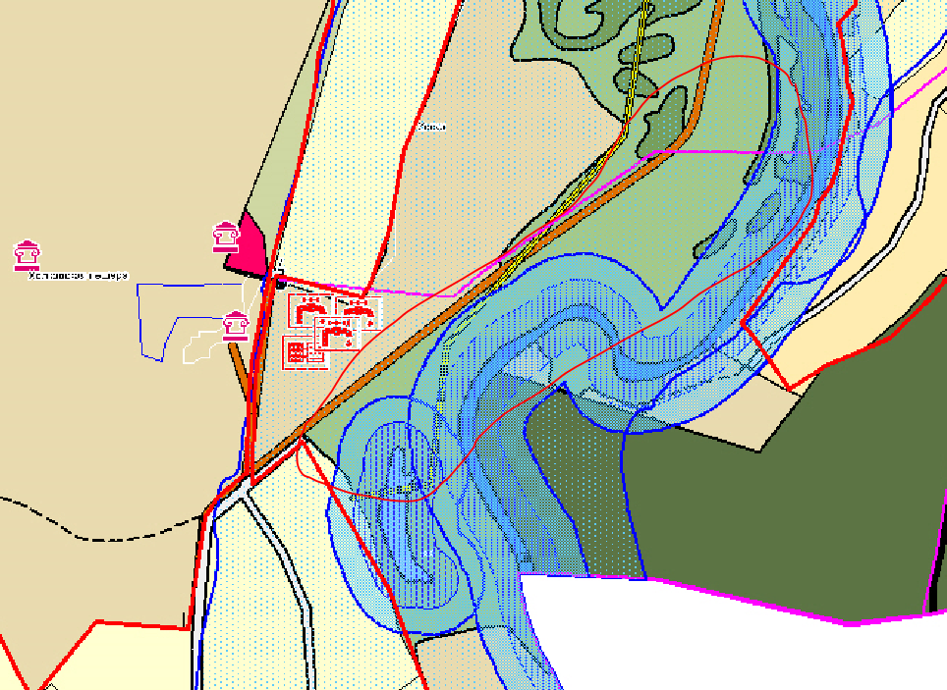 | 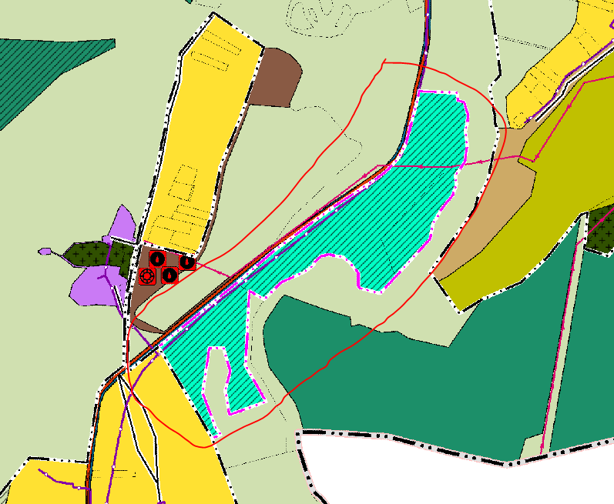

4.6 | В с. Холки:  Для территории площадью 6,56 Га, расположенной в кадастровом квартале 31:08:1604001, включая земельный участок с кадастровым номером 31:08:1604001:248, установлена функционашльная зона «Производственная зона сельскохозяйственных предприятий»;  Для территории площадью 16,99 Га, расположенной в кадастровом квартале 31:08:1604001, установлена функционашльная зона «Зона сельскохозяйственных угодий»;  Для территории площадью 2,74 Га, расположенной в кадастровом квартале 31:08:1604001, установлена функционашльная зона «Зона кладбищ» (для планируемого кладбища)  6565
 | 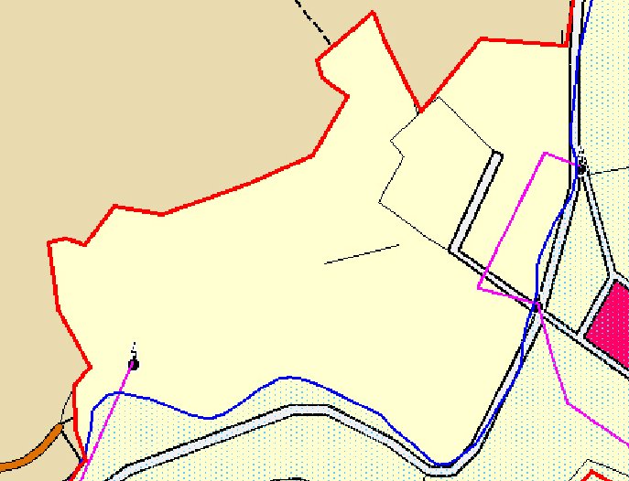 | 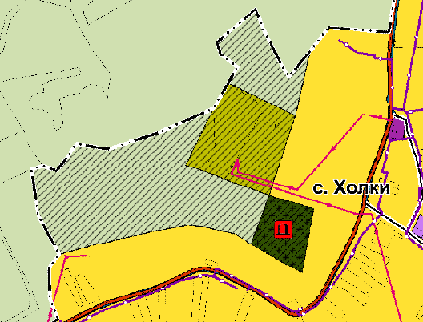

4.7 | Для территории площадью 5,41 Га, расположенной в кадастровом квартале 31:08:1607006 установлена функциональная зона «Производственная зона» (для карьера)
 | 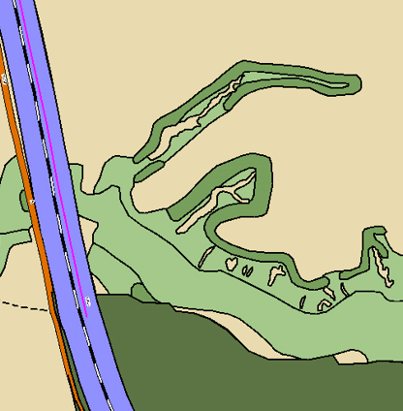 | 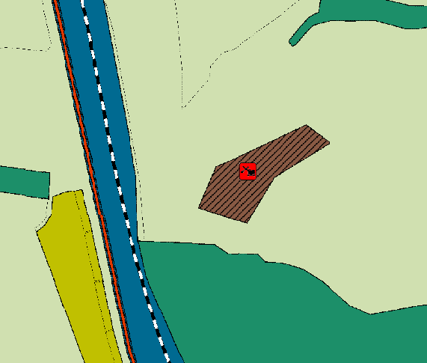

4.8 | В с. Новая Масловка для территории площадью 1,54 Га расположенной в кадастровом квартале 31:08:1611002 установлена функциональная зона «Зона озелененных территорий общего пользования (парки, сады, скверы, бульвары)» (Родник)
 | 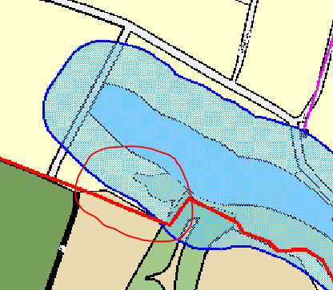 | 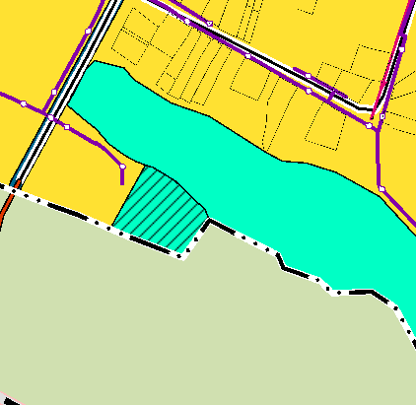

4.9 | В с. Долгая Яруга для земельного участка с кадастровым номером 31:08:1608002:199 (ВРИ «Ритуальная деятельность») установлена функциональная зона «Зона кладбищ»;
 | 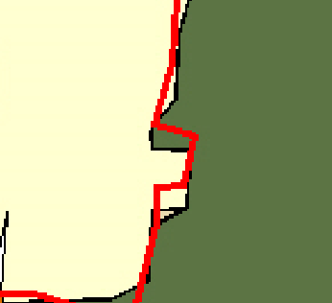 | 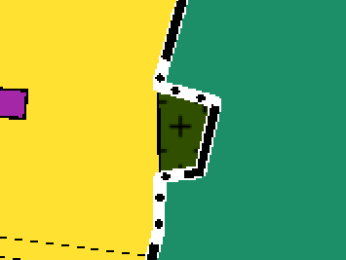

4.10 | В с. Долгая Яруга для земельного участка с кадастровым номером 31:08:1608001:173 установлена функциональная зона «Зона инженерной инфраструктуры» (под водонапорной башней)
 | 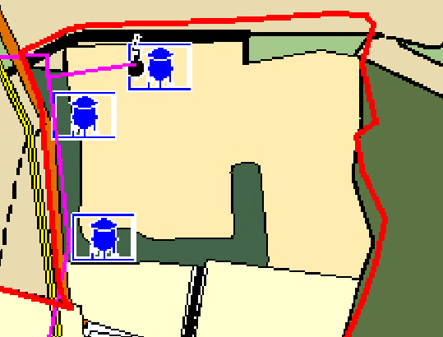 | 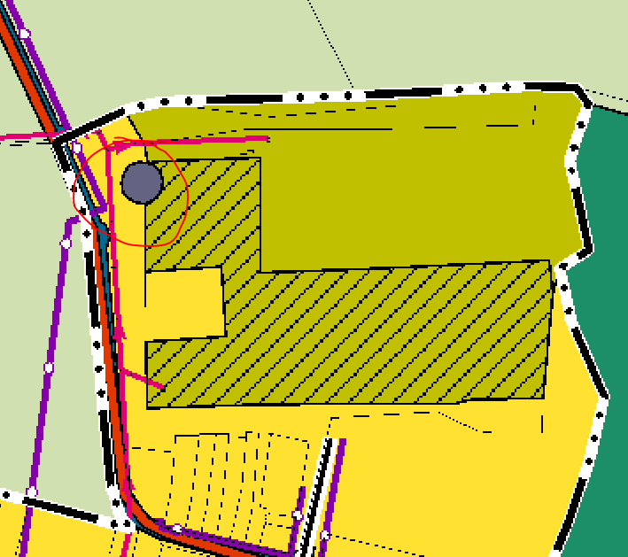
4.11 | По территории всего поселения для земельных участков с кадастровыми номерами: 31:08:0000000:972, 31:08:0000000:1155, 31:08:0000000:1154, 31:08:1606001:836, 31:08:0000000:1042, 31:08:0000000:1043 , 31:08:0000000:1044, 31:08:0000000:1045, 1:08:0000000:1131, 31:08:1604001:247 установить функциональную зону «Зона транспортной инфраструктуры»

4.12 | Для земельных участков с кадастровыми номерами 31:08:1605001:50, 31:08:1605001:52, 31:08:1605001:53, 31:08:1605001:54 установить функциональную зоны «Зона инженерной инфраструктуры»
 | 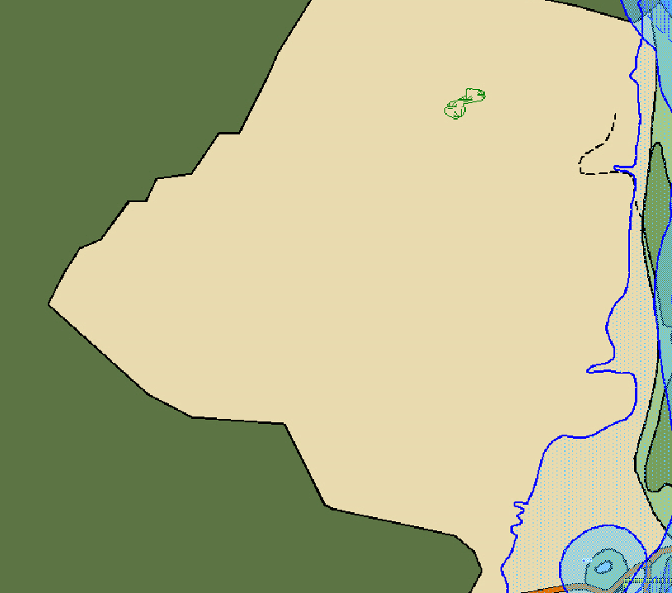 | 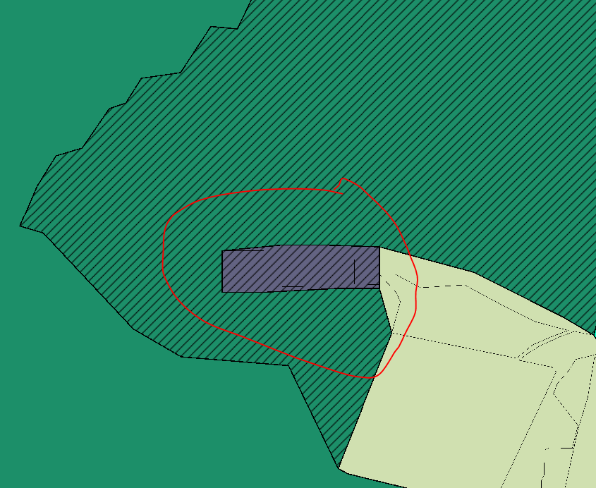
5 | Внесение изменений в положение о территориальном планировании.
5.1 | Раздел 3 «Сведения о видах, назначении и наименованиях планируемых для размещения объектов местного значения поселения, их основные характеристики, их местоположение (для объектов местного значения, не являющихся линейными объектами, указываются функциональные зоны), а также характеристики зон с особыми условиями использования территорий в случае, если установление таких зон требуется в связи с размещением данных объектов» Положения о территориальном планировании дополнен подпунктом  «Размещение кладбища в с. Холки;»

